

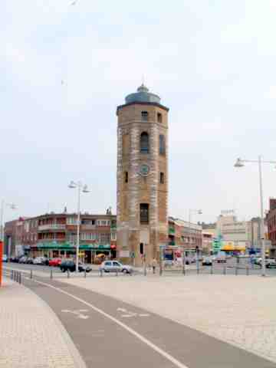
_________________________________________________________________
DE LEUGHENAER
Bulletin du Lions club Dunkerque Jean-Bart
_______________________________________

1451e réunion statutaire du lundi 27 mai 2024
Que se passe t-il à Dunkerque depuis quelques années ?

Raphael Ponce, directeur général adjoint à la CUD et ami de Francis Vermeulen, est venu nous parler, hier soir, des bouleversements qui s’annoncent sur notre territoire. Pas moins de 20 000 emplois créés dans les 10 prochaines années et 32 milliards investis sur la même période ! C’est énorme !

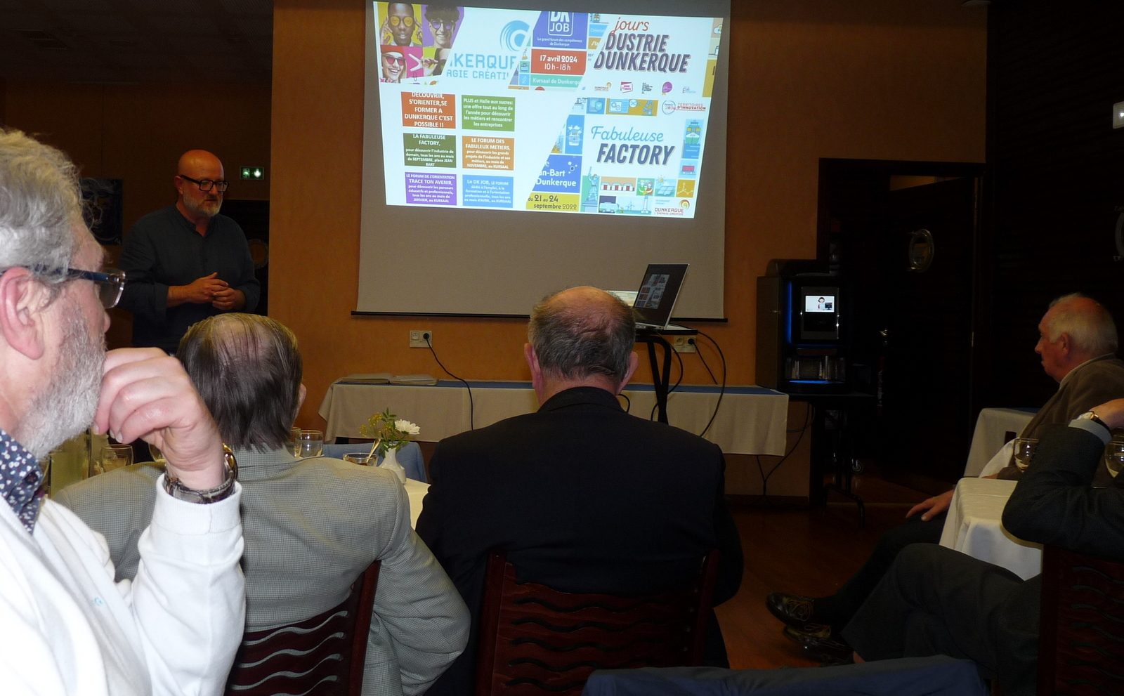
Raphael Ponce occupe son poste à la communauté urbaine de Dunkerque depuis trois ans et ne cache pas y déployer une énergie farouche tant la tâche est passionnante. Il a fallu regrouper les deux satellites de la Cud que sont Euraénergie et Dunkerque Promotion et regrouper les entreprises du territoire dans une même stratégie : la décarbonation. Pour ensemble traiter les gaz qui sont récupérés pour faire des carburants de synthèse pour l’aviation… Bien sûr, enlever le CO2, c’est bon pour le climat mais il faut répondre à toutes les équations. Si à Dunkerque tout est giga, il importe de penser à l’aménagement du territoire, directement lié à l’emploi ; au cadres de vie de demain ; au logement, aux transports, à l’attractivité du territoire… « Il n’y a pas d’autre choix que de réussir ce que nous avons engagé » ; Parmi les industries à rassembler, on peut compter sur la filière batterie, l’industrie du lin et du chocolat…Le port autonome les regroupe pour la plupart mais les conséquences se feront sentir tout autour ; sur la santé, l’environnement, l’université, les grandes écoles…
On peut certes être fiers des grands projets annoncés comme Verkors, ou les deux EPR qui feront travailler plus de 10 000 personnes en même temps… Et espérer…que tout se réalise comme prévu !

Comme d’habitude un certain nombre de petite information ont émaillé la réunion d’hier :
- Bernard Baelde a alerté l’assemblée que le poste de président de la commission Manifestations restait vacant.
- Le président rappelle que le 28 juin, au Flore, aura lieu la cérémonie de passation de pouvoir et qu’il faut s’inscrire sans tarder.
- Christian Fiers, au sujet de Handi-danse, annonce qu’un communiqué du président sera envoyé sur le Net.
- La prochaine statutaire est fixée au 10 juin.

Dix-neuf Lions participaient au repas qui comprenait une salade gourmande (magret de canard fumé, gésiers confits, jambon cru), un filet de canette, sauce vigneronne au cassis ; une dame blanche.
Et pour le vin, un Merlot rouge, 13° !
Fin de réunion à 23h05
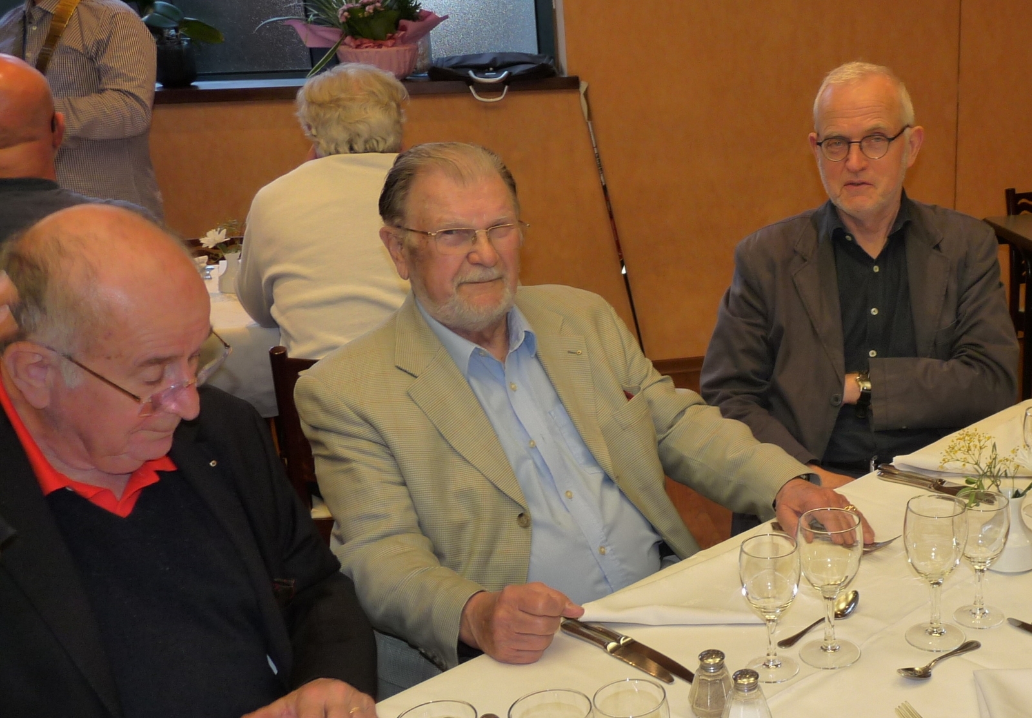
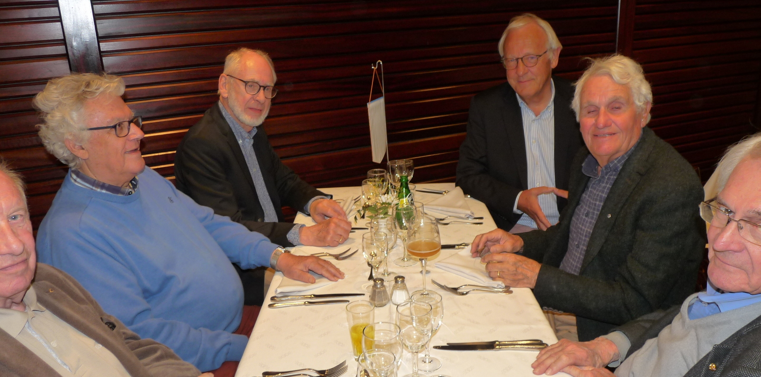
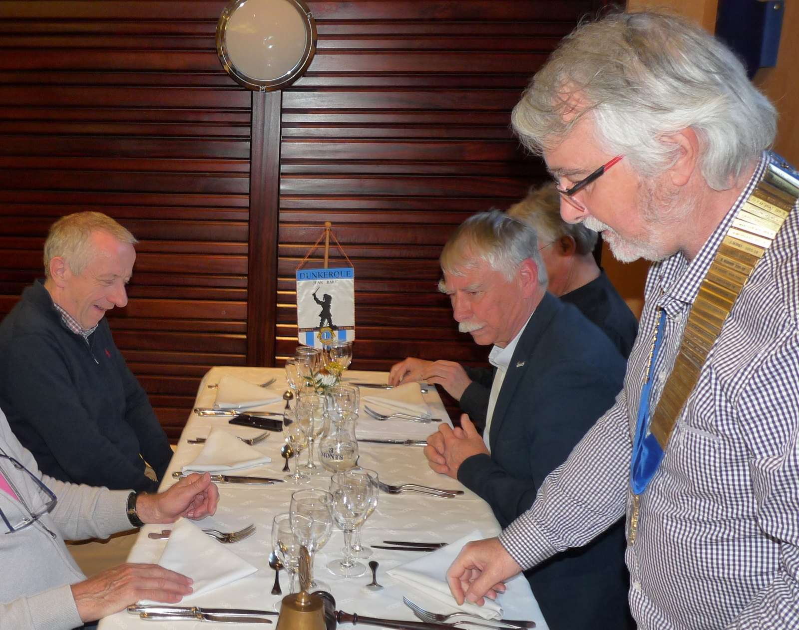
Jean-Claude Gabant

